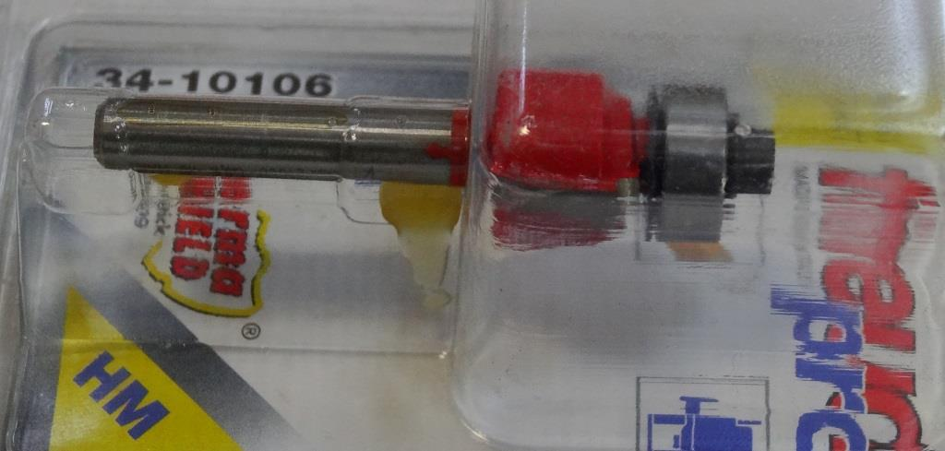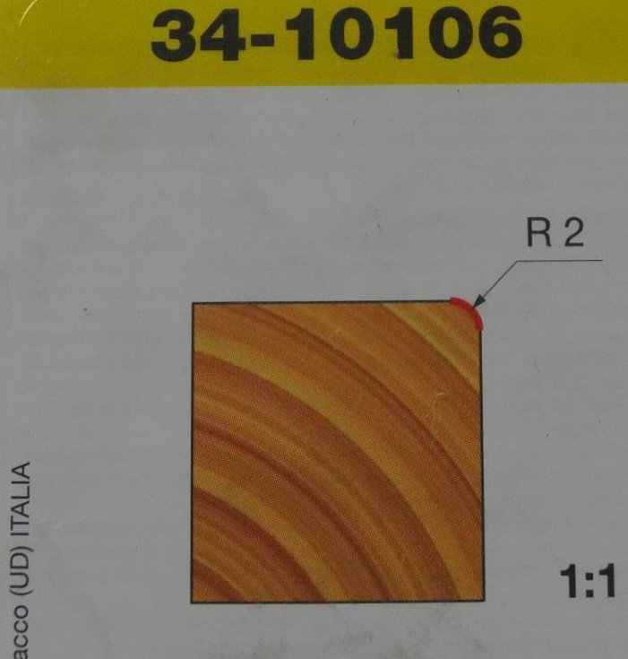

|  |  |  |  |  |  |  |  |
| --- | --- | --- | --- | --- | --- | --- | --- |
| **Код из 1С** | **Артикул** | **Наименоваие/ Бренд/**  **Поставщик** | **Технические характеристики** | **Габариты**  **Д*Ш*В,**  **мм** | **Масса,**  **гр** | **Материал** | **Место установки/Назначение** |
| **F0032756** | **34-10106** | Фреза концевая FREUD Pro 34-10106 R=2 полуштап с подшипником |  | D=16.7 h=12,7 S=6 Z=2 | **1000** | **металл** | **Для фрезеров с ЧПУ /обрабатывающие центра /ручной инструмент – фрезерование** |
|  |
| **freud** |

| **Код** | **D** | **h** | **H** | **С** | **R1** | **A** |
| --- | --- | --- | --- | --- | --- | --- |

|  |  |  |  |  |  |  |
| --- | --- | --- | --- | --- | --- | --- |
| 34-10106 | 16,7 | 12,7 | 54,9 | 12,7 | 2 | 6 |

